Реестр самовольно установленных и (или) незаконно эксплуатируемых временных сооружений на территории Ленинского района городского округа город Воронеж.

№п/п | Место нахождения объекта, вид сооружения, дата выявления | Фото
1 | ул. 121 Стрелковой дивизии, 11/2  металлические ворота  19.12.2022 | 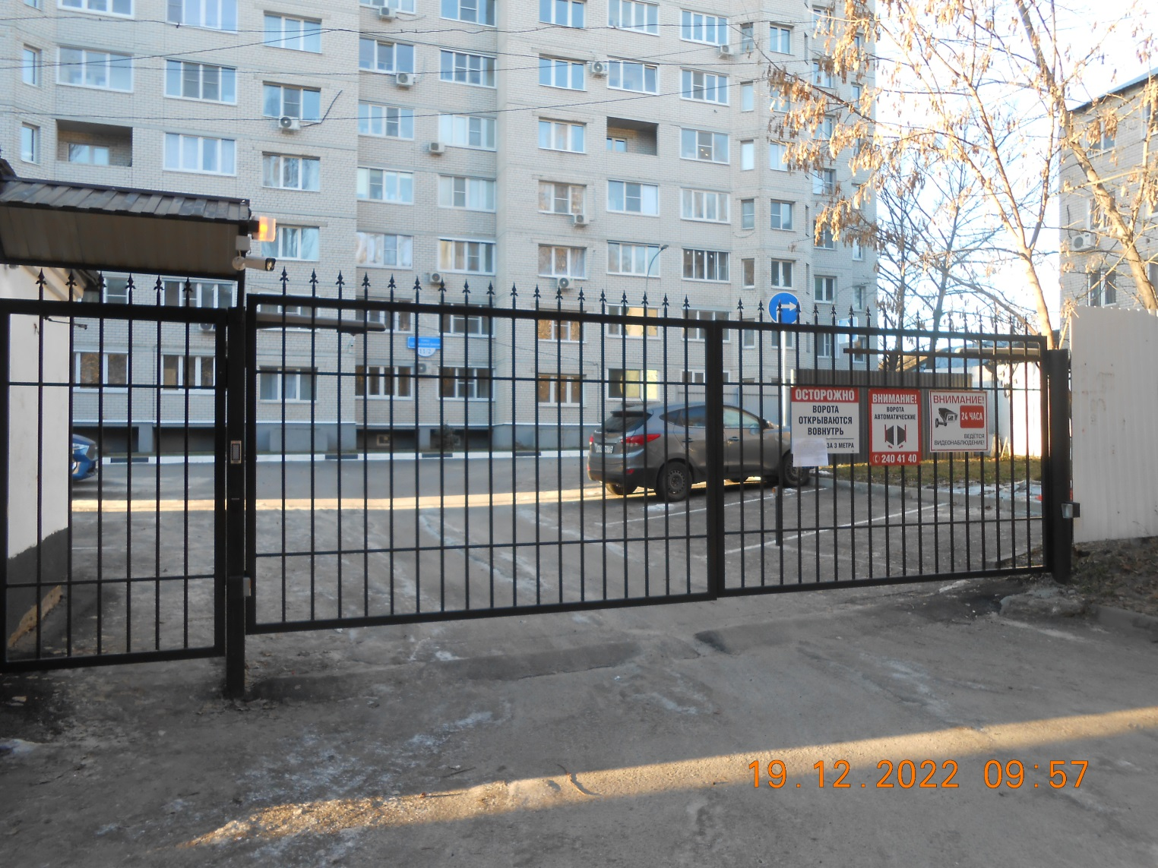
2 | ул. Станкевича, 3  столбики, парковочные барьеры  14.12.2022 | 